**Законы Ома**

1. Закон Ома для однородного участка цепи.

**Однородным**называется участок не содержащий ЭДС.

Сила тока на однородном участке цепи прямо пропорциональна напряжению и обратно

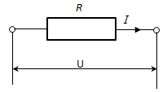                                                           пропорциональна сопротивлению цепи

http://www.bog5.in.ua/lection/imglection/clip_image044_0007.png

http://www.bog5.in.ua/lection/imglection/clip_image046_0003.png 1 *Ом* – сопротивление такого проводника, в котором при напряжении 1 *В*течёт ток 1 *А*.

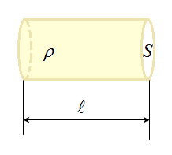http://www.bog5.in.ua/lection/imglection/clip_image049_0004.png *G* - электрическая проводимость. http://www.bog5.in.ua/lection/imglection/clip_image051_0004.png (Сименс).

Сопротивление *R* проводника зависит от его размеров и формы, а также от материала проводника.

http://www.bog5.in.ua/lection/imglection/clip_image053_0001.png,

где  *ρ* -  удельное сопротивление проводника -  сопротивление единицы длины проводника.http://www.bog5.in.ua/lection/imglection/clip_image057_0004.png

*ℓ* - длина проводника; *S* - площадь поперечного сечения проводника.

2.Закон Ома для неоднородного участка цепи

**НЕОДНОРОДНЫМ**называется участок цепи, содержащий ЭДС.

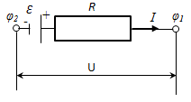

http://www.bog5.in.ua/lection/imglection/clip_image060_0004.png

http://www.bog5.in.ua/lection/imglection/clip_image062_0004.png

- Закон Ома для неоднородного участка цепи в интегральной форме.

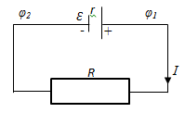3. Закон Ома для замкнутой цепи (для полной цепи).

http://www.bog5.in.ua/lection/imglection/clip_image065_0003.png

где http://www.bog5.in.ua/lection/imglection/clip_image067_0003.png где *R* - сопротивление внешней цепи,

г - сопротивление источника ЭДС, тогда

http://www.bog5.in.ua/lection/imglection/clip_image069_0003.png - Закон Ома для полной цепи

4. Закон Ома в дифференциальной форме.

http://www.bog5.in.ua/lection/imglection/clip_image071_0004.png

http://www.bog5.in.ua/lection/imglection/clip_image073_0002.png

http://www.bog5.in.ua/lection/imglection/clip_image075_0005.png

http://www.bog5.in.ua/lection/imglection/clip_image077_0000.png

http://www.bog5.in.ua/lection/imglection/clip_image079_0000.png

http://www.bog5.in.ua/lection/imglection/clip_image081_0000.png

σ  - удельная электропроводность; http://www.bog5.in.ua/lection/imglection/clip_image083.png

http://www.bog5.in.ua/lection/imglection/clip_image085.png - Закон Ома в дифференциальной форме.

Плотность тока http://www.bog5.in.ua/lection/imglection/clip_image006_0006.pngпрямо пропорциональна напряженности электрического поля Е, Коэффициент пропорциональности σ - удельная электропроводность.